

TẬP ĐOÀN CÔNG NGHIỆP - VIỄN THÔNG QUÂN ĐỘI
TỔNG CÔNG TY GIẢI PHÁP DOANH NGHIỆP VIETTEL

TÀI LIỆU HƯỚNG DẪN SỬ DỤNG
MODULE TÀI LIỆU CÁ NHÂN

Hà Nội, tháng 10/2025
BẢNG GHI NHẬN THAY ĐỔI
*A – Tạo mới, M – Sửa đổi, D – Xóa bỏ
Ngày  thay đổi | Vị trí  thay đổi | A*  M, D | Nguồn gốc | Phiên  bản cũ | Mô tả thay đổi | Phiên  bản mới
09/10/2025 |  | A |  |  | Tạo mới | V1.0

MỤC LỤC
MỤC LỤC 1
1 GIỚI THIỆU 2
1.1 Mục đích và ý nghĩa của Tài liệu 2
1.2 Phạm vi tài liệu 2
1.3 Các thuật ngữ và từ viết tắt 2
1.4 Cấu trúc Tài liệu 2
2 TỔNG QUAN 3
2.1 Tổng quan về sản phẩm 3
2.2 Đầu mối hỗ trợ, hướng dẫn sử dụng 3
3 GIỚI THIỆU CÁC CHỨC NĂNG 4
3.1 Tài liệu cá nhân 4
4 HƯỚNG DẪN SỬ DỤNG CÁC CHỨC NĂNG HỆ THỐNG 5
4.1 Tài liệu cá nhân 5
4.1.1 Tìm kiếm 5
4.1.2 Gán danh mục tài liệu 5
4.1.3 Cấu hình danh mục 6
4.1.4 Chuyển văn bản 8
4.1.5 Lưu/Bỏ lưu tài liệu cá nhân 9
5 PHỤ LỤC 11

GIỚI THIỆU

Mục đích và ý nghĩa của Tài liệu
- Tài liệu này được xây dựng nhằm hướng dẫn người dùng hiểu và sử dụng được module Tài liệu cá nhân trên website.
- Làm tài liệu đào tạo cho cán bộ triển khai đào tạo

Phạm vi tài liệu
- Tài liệu áp dụng cho module Tài liệu cá nhân

Các thuật ngữ và từ viết tắt
Thuật ngữ | Định nghĩa | Ghi chú
CTS | Chứng thư số
WM | Watermark

Cấu trúc Tài liệu
- Tài liệu này gồm 05 phần và được bố trí như sau:
- Phần 1: Giới thiệu về tài liệu.
- Phần 2: Giới thiệu tổng quan về hệ thống.
- Phần 3: Giới thiệu các chức năng hệ thống.
- Phần 4: Hướng dẫn sử dụng chi tiết các chức năng
- Phần 5: Phụ lục

TỔNG QUAN

Tổng quan về sản phẩm
- Phần mềm quản lý văn bản là phần mềm hỗ trợ người dùng trong các công tác quản lý hồ sơ, văn bản. Quá trình chuyển, nhận,trả lại … Hệ thống là một giải pháp tổng thể và đồng nhất trong việc tin học hóa công tác hành chính văn bản trong đơn vị nhà nước.
- Hệ thống sẽ đáp ứng được chức năng Tài liệu cá nhân
- Hệ thống phân quyền đối với từng đối tượng người dùng.

Đầu mối hỗ trợ, hướng dẫn sử dụng
Trong quá trình thực hiện, các vấn đề về thao tác liên quan đến sản phẩm/ứng dụng, người dùng liên hệ đến đầu mối sau:
- Điện thoại CSKH: …
- Email: …
- Hotline: …

GIỚI THIỆU CÁC CHỨC NĂNG

Tài liệu cá nhân
STT | Chức năng | Mô tả | Đối tượng sử dụng
 | Tài liệu cá nhân | Cho phép người dùng tìm kiếm, Gán danh mục tài liệu, Cấu hình danh mục, Chuyển văn bản, Lưu/Bỏ lưu tài liệu cá nhân | Tất cả các vai trò

HƯỚNG DẪN SỬ DỤNG CÁC CHỨC NĂNG HỆ THỐNG

Tài liệu cá nhân

Tìm kiếm
- Mục đích, ý nghĩa của chức năng:
- Hệ thống hỗ trợ người dùng tìm kiếm nhanh tài liệu các nhân theo nhiều tiêu chí
- Tác nhân: Người dùng được phân quyền chức năng.
- Các bước thực hiện:
- Bước 1: Người dùng chọn chức năng TÀI LIỆU CÁ NHÂN>>Tài liệu cá nhân
- Bước 2: Nhập các thông tin tìm kiếm ở phần khoanh bên dưới và bấm nút để hiển thị danh sách theo các điều kiện nhập:
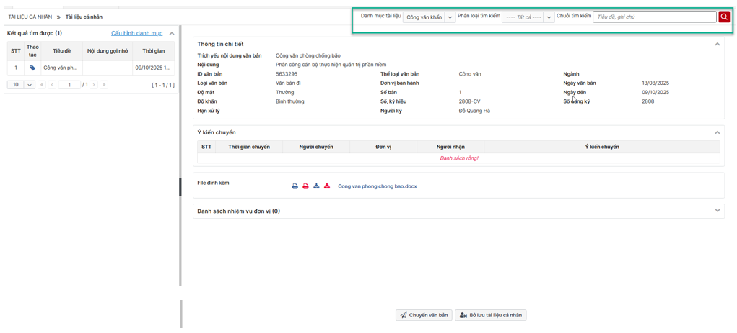
- Nhấn vào file văn bản đính kèm: Hiển thị màn Xem chi tiết thông tin file
- Nhấn để in kèm danh sách người ký
- Nhấn để in file ký mộc
- Nhấn để tải file đính kèm
- Nhấn để tải file gốc về máy

Gán danh mục tài liệu
- Mục đích, ý nghĩa của chức năng:
- Hệ thống hỗ trợ người dùng sửa/thêm mới danh mục tài liệu
- Tác nhân: Người dùng được phân quyền chức năng.
- Các bước thực hiện:
- Bước 1: Người dùng chọn chức năng TÀI LIỆU CÁ NHÂN>>Tài liệu cá nhân
- Bước 2: Nhấn vào nút như khoanh bên dưới
- 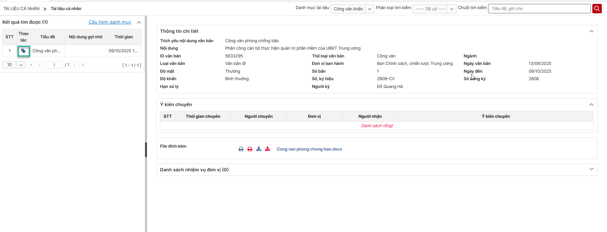
Hệ thống hiển thị màn hình như bên dưới:
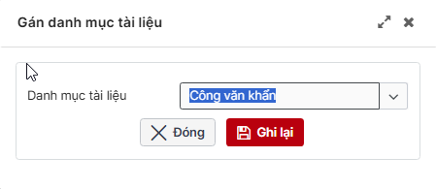
Bước 3: Người dùng chọn danh mục tài liệu hoặc bỏ gán danh mục
Bước 4: Chọn nút để hoàn thành thao tác hoặc nhấn vào dừng thao tác và quay về màn hình trước đó

Cấu hình danh mục
- Mục đích, ý nghĩa của chức năng:
- Hệ thống hỗ trợ người dùng cấu hình danh mục tài liệu
- Tác nhân: Người dùng được phân quyền chức năng.
- Các bước thực hiện:
- Bước 1: Người dùng chọn chức năng TÀI LIỆU CÁ NHÂN>>Tài liệu cá nhân
- Bước 2: Nhấn vào nút như khoanh bên dưới
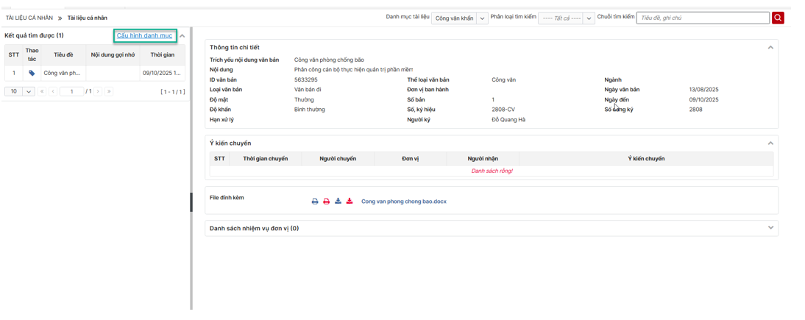
Hệ thống hiển thị màn hình như bên dưới:
- 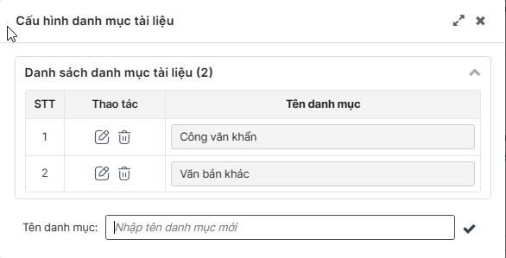
- Nhập dữ liệu vào ô Tên Danh Mục và bấm nút để thêm mới danh mục
- Chọn để sửa Tên danh mục
- Chọn để Xóa Tên danh mục (Lưu ý: Chỉ xóa được danh mục khi chưa có văn bản được gán)
- Chọn để mở rộng màn hình cấu hình
- Chọn để tắt màn hình cấu hình
- Chọn để thu hẹp danh sách danh mục tài liệu

Chuyển văn bản
- Mục đích, ý nghĩa của chức năng:
- Hệ thống hỗ trợ người dùng chuyển xử lý văn bản
- Tác nhân: Người dùng được phân quyền chức năng.
- Các bước thực hiện:
- Bước 1: Người dùng chọn chức năng TÀI LIỆU CÁ NHÂN>>Tài liệu cá nhân
- Bước 2: Nhấn vào nút như khoanh bên dưới
- 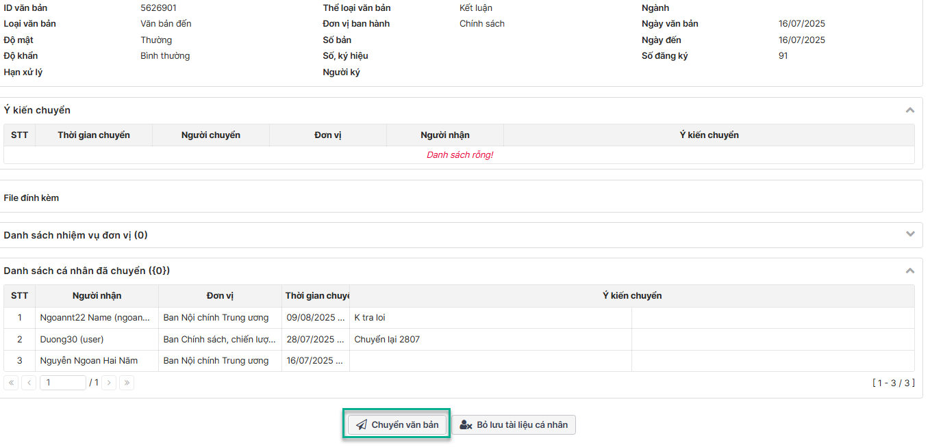
- Hệ thống hiển thị màn hình
- 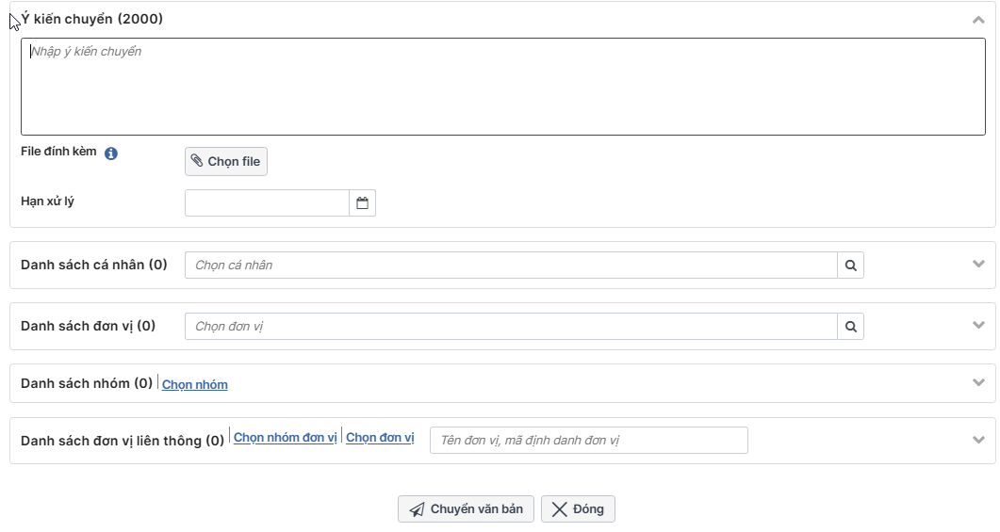
- Nhấn : Hiển thị màn danh sách chọn đơn vị để chuyển xử lý
- Nhấn : Hiển thị màn danh sách chọn cá nhân để chuyển xử lý
- Nhấn : Hiển thị màn danh sách chọn nhóm để chuyển xử lý
- Nhấn : Hiển thị màn hình chọn nhóm đơn vị liên thông để chuyển xử lý
Bước 3: Chọn nút để thực hiện chuyển hoặc chọn để quay về màn hình trước đó

Lưu/Bỏ lưu tài liệu cá nhân
- Mục đích, ý nghĩa của chức năng:
- Hệ thống hỗ trợ người dùng thực hiện Lưu/Bỏ lưu văn bản vào danh mục tài liệu
- Tác nhân: Người dùng được phân quyền chức năng.
- Các bước thực hiện:
- Bước 1: Người dùng chọn chức năng TÀI LIỆU CÁ NHÂN>>Tài liệu cá nhân
- Bước 2: Nhấn vào nút như khoanh bên dưới
- 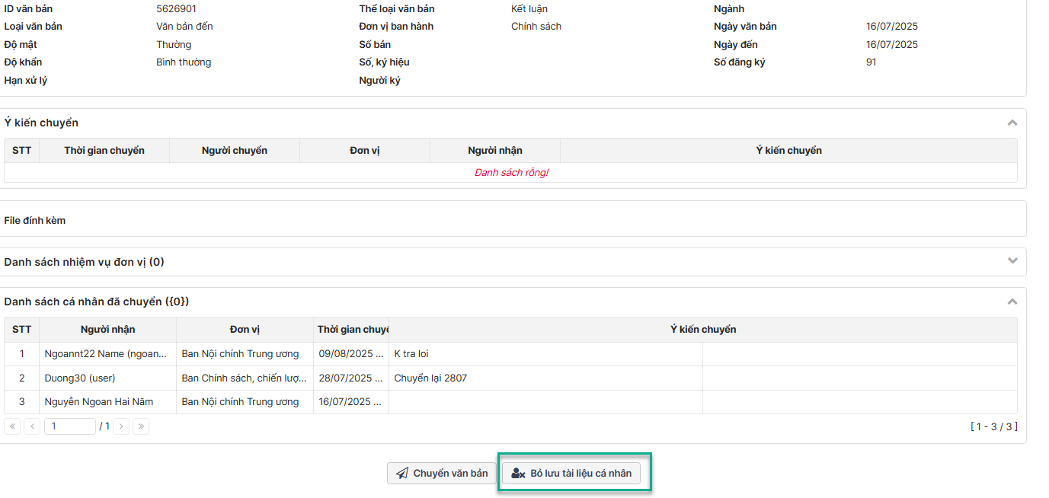

PHỤ LỤC
N/A

